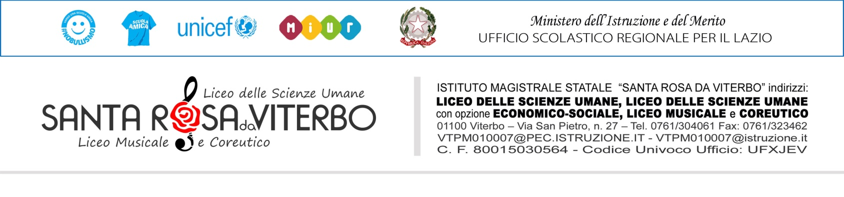
Spett.le ISTITUTO MAGISTRALE STATALE
“SANTA ROSA DA VITERBO”
01100 VITERBO

vtpm010007@istruzione.it
vtpm010007@pec.istruzione.it

ALLEGATO 7

MANIFESTAZIONE DI INTERESSE D. LGS. 36/2023 PER L'AFFIDAMENTO IN CONCESSIONE DEL SERVIZI DI RISTORAZIONE MEDIANTE DISTRIBUTORI AUTOMATICI DI BEVANDE CALDE, FREDDE, ALIMENTI PRECONFEZIONATI PRESSO L’ISTITUTO MAGISTRALE STATALE “SANTA ROSA DA VITERBO” PER IL PERIODO 5 ANNI.

RICHIESTA DI SOPRALLUOGO

SOGGETTO CHE EFFETTUERA’ IL SOPRALLUOGO
Cognome e nome
Nascita (luogo e data)
Residente a (via, civico, cap, città)
Codice fiscale
Telefono
Email di contatto

in qualità di (indicare ruolo in azienda) _ dell’impresa:

OPERATORE ECONOMICO
Ragione Sociale
Natura Giuridica
P.IVA

CHIEDE
di poter effettuare il sopralluogo (facoltativo) relativamente alla procedura in oggetto

FIRMA

_

- mediante sottoscrizione con apposizione di firma autografa per esteso e leggibile del dichiarante, il tutto scansionato ed inviato all’indirizzo e-mail indicato, unitamente alla scansione del documento di identità in corso di validità
- mediante sottoscrizione con firma digitale del dichiarante ed inviata all’indirizzo e-mail indicato

